Създаване на структура, визуален дизайн и навигационна схема

Начини за създаване на .html файл:
а) Visual Code – тествахме го в урока за 3-ти март.
б) Notepad – по-стар и универсален.
За целта е желателно в прозореца на Windows Explorer да имаме видими разширенията View –> File Name Extensions, за да може да виждаме .txt, .html и т.н. и да ги редактираме.
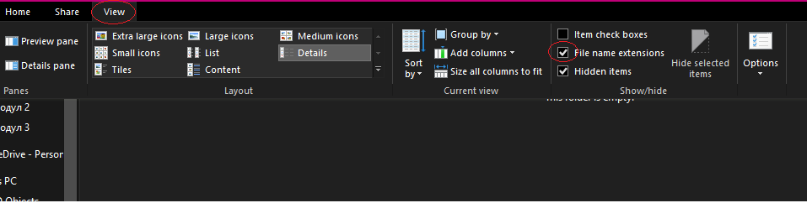
Всеки сайт или като цяло проект си има своя папка:
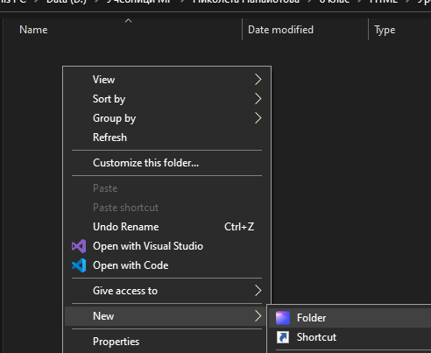
Нека наречем папката Colors, за да упражним цветовете в този урок.
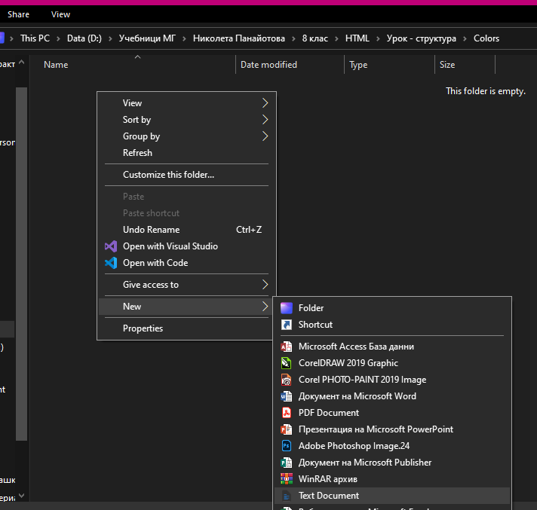
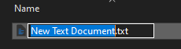
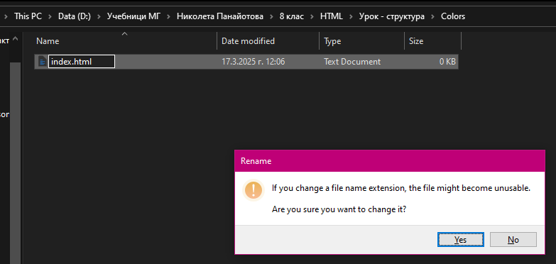
Желателно е главната страница да се нарича index.html. Щом го направим .html, веднага файлът бива разпознат от браузъра и сменя иконката си.
Разширенията са много по-важни от иконките!!!!
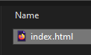
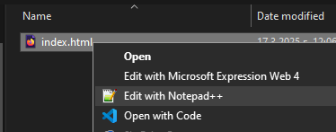
Имаме възможности да редактираме с Notepad++ или VisualCode. Нека изберем първото. Разликата е, че Visual Code има много автоматизирани помощници за разпознаване и дописване като Snippet-и и IntelliSense (Intelligent Sense – интелигентно изречение).
С Notepad се налага сами да написваме структурата:
<html>
</html>
Винаги първо написваме отварящия таг, после затварящия с наклонена надясно черта / и накрая попълваме в средата. Това е правило и в програмирането: отваряш, затваряш, попълваш в средата, а не да се пише последователно и да се забравят затварящите елементи!
Преминаваме към
<head>
</head>
Преминаваме към
<body>
</body>
Връщаме се към head, където може да се попълни и заглавие за браузъра
<title>Colors</title>

Имаме няколко начина за изобразяване на цветове в HTML.
Нека припомним от миналия час какво научихме чрез inline CSS за един файл:
<body style="text-align: center; background-color: beige;">
Думичката style показва Cascading Style Sheets, т.е. CSS, който се записва вътре в таг <body>, т.е. inline (в линията, вграден).
За този случай, вътре в тага се записва style=”” и вътре в кавичките команда като
* color: за оцветяване на текст
* background-color: за фон
и съответният елемент се оцветява в рамките на тага.
В CSS конвенцията е кодова дума, двуеточие : параметър точка и запетая ;
Така можем да изредим няколко признака, като ги разделим с точка и запетая и интервал.
В случая използваме кодова дума “beige“ но могат да се използват други като red, blue, yellow, aqua, magenta и т.н.

Начини за влагане на цвят:
а) с кодова дума
б) с rgb(red, green, blue) където на мястото на red, green, blue стоят цифрови комбинации 0-255
в) с html-код, който започва с # и следва последователност от 6 знака (по 2 за всеки цвят r-g-b).

Обикновено ярките цветове показват безвкусица, докато по-пасторалните – стил и класа.
Избягват се повече от 3 основни цвята в сайт, като потребителите имат склонност да се задържат повече в природни цветове като синьо и зелено.
Нека тестваме: https://htmlcolorcodes.com/

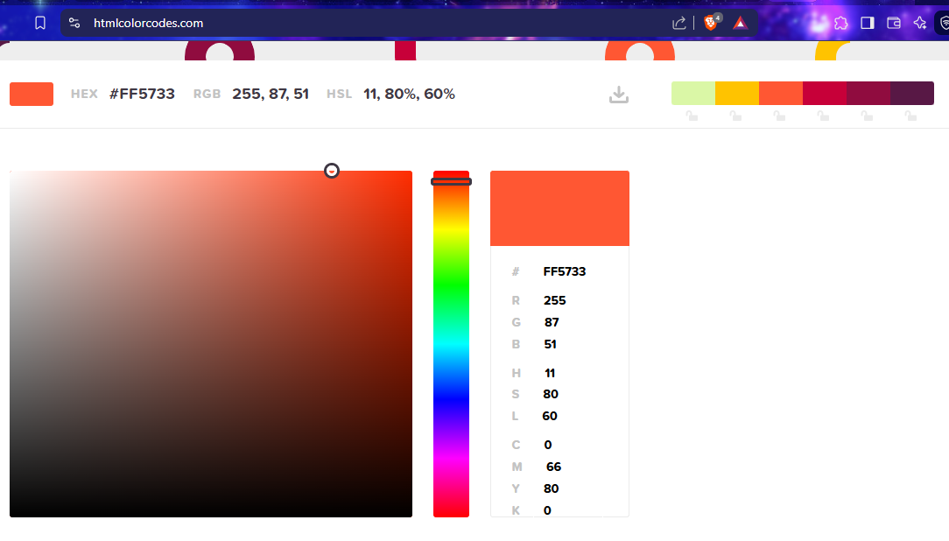

По-добре е, вместо да налучкваме код, да го намерим – харесваме картина и конкретен цвят от нея, по която ще вземем останалите няколко основни цвята за сайта, за да бъдат в синхрон. В случая, аз използвам презентацията на Рая от 8 д клас:


Поставяме я в Paint -> избираме цвят в пипетка и виждаме неговия rgb-код.

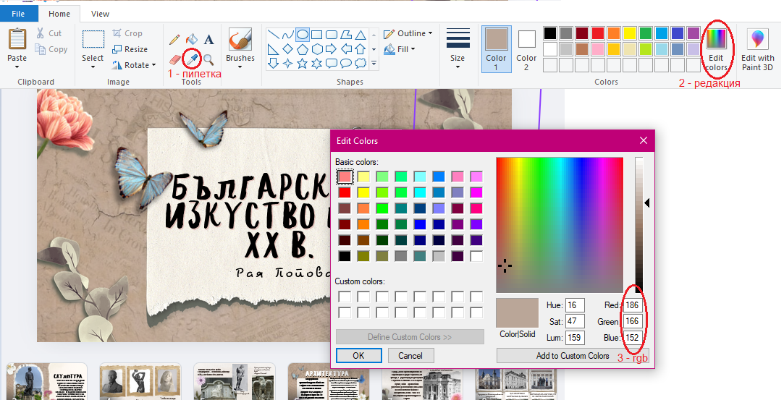
Таговете могат да се подреждат йерархично с Tab.
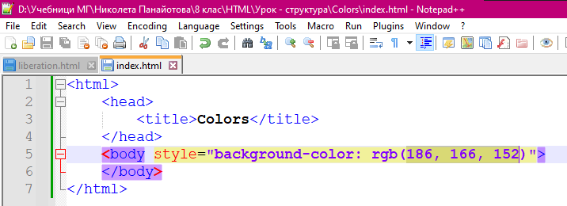
Другият начин е да поставим тези цифри в конвертор https://htmlcolorcodes.com/ и намерим html-кода:
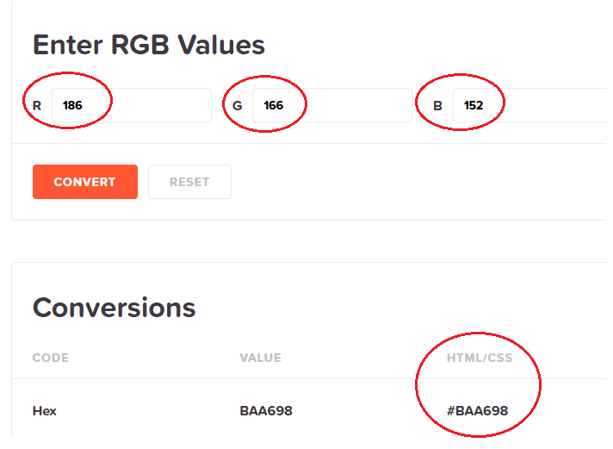
Също можем да тестваме:
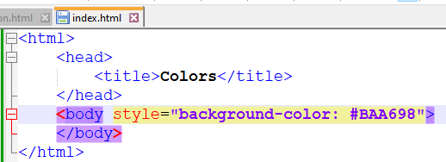
Видяхме 3 начина дотук.
Можем да използваме и градиент, както и други персонализации:
background: linear-gradient(0.25turn, #CCB373, #ebf8e1, #85534A)
